Fietsband vervangen
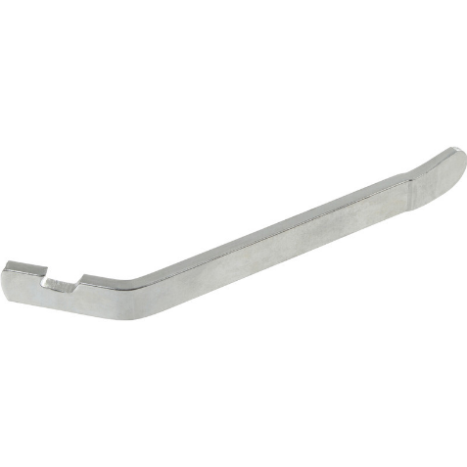
Ten eerste begin je met je band vanaf het ventiel van je velg af te halen door middel van je bandenlichters
Dit ‘gaatje’ zet je als het lepeltje onder de buitenband zit op de spaak.
Deze lepel zet je onder de buitenband

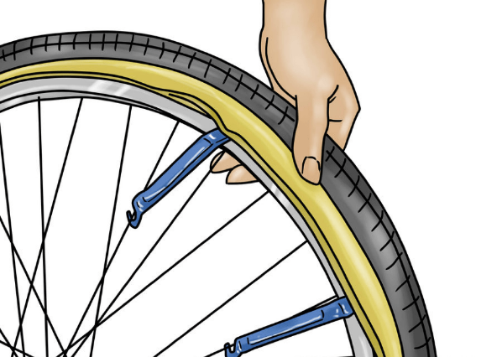
Meestal zitten er 3 bandenlichters in een setje, als je ze alle drie erop hebt zitten haal je de eerste die je erop hebt gezet er weer af en zet je hem weer voor de voorste terug (je slaat per bandenlichter 1 spaak over).
Als je de hele buitenband eraf hebt kan je het
ventiel eruit duwen en de binnen band er volledig
uit halen maar wel voorzichtig dat je de binnen
band niet beschadigd.
Als je de binnenband in je handen hebt pomp je
hem een beetje op zodat er net een beetje druk
op staat, als je dit hebt gedaan vul je een emmer
met water en sop je de band in. Je sopt iedere keer 10 cm tussen je handen in de emmer en kijkt of er bubbeltjes komen, als je de bubbeltjes hebt gevonden haal je de binnenband uit het water.
Je begint met het goed droog en schoonmaken rondom het plekje waar de bubbeltjes komen, dan pak je een klein stukje schuurpapier en schuur je een heel KLEIN beetje om de lijm beter te laten hechten.
Dan smeer je bandenplaklijm op het gaatje en
1cm rondom. Hierna kan je het beste een mituutje
wachten zodat de lijm droogt (plakkerig wordt)
als je dit hebt gedaan kan je het banden plak
stikkertje mooi recht op het gaatje plakken.
En nu? Nu heb je een lege maar wel geplakte band, dus wat je doet: je pompt de band weer een beetje op en stopt het ventiel weer in het ventiel gaatje en legt de binnen band netjes op z’n plek. Dan begin je bij het ventiel en trek je de buitenband weer netjes op zijn plek, als deze netjes ligt kan je hem weer op pompen en weer lekker fietsen.

